Схема расположения земельного участка
на кадастровом плане территории

Условный номер земельного участка: :ЗУ1 |  | Кадастровый квартал: 86:05:0000000
Площадь земельного участка: 928 кв. м |  | Система координат: ХМАО- Югра 86 зона 1
Обозначение характерных точек границы | Координаты, м
Обозначение характерных точек границы | X |  | Y
1 | 2 |  | 3
1 | 1154414.44 |  | 1722040.42
2 | 1154408.54 |  | 1722060.22
3 | 1154398.60 |  | 1722065.17
4 | 1154375.04 |  | 1722055.27
5 | 1154380.06 |  | 1722042.34
6 | 1154385.99 |  | 1722025.71
7 | 1154391.08 |  | 1722029.17
8 | 1154402.84 |  | 1722035.83
1 | 1154414.44 |  | 1722040.42
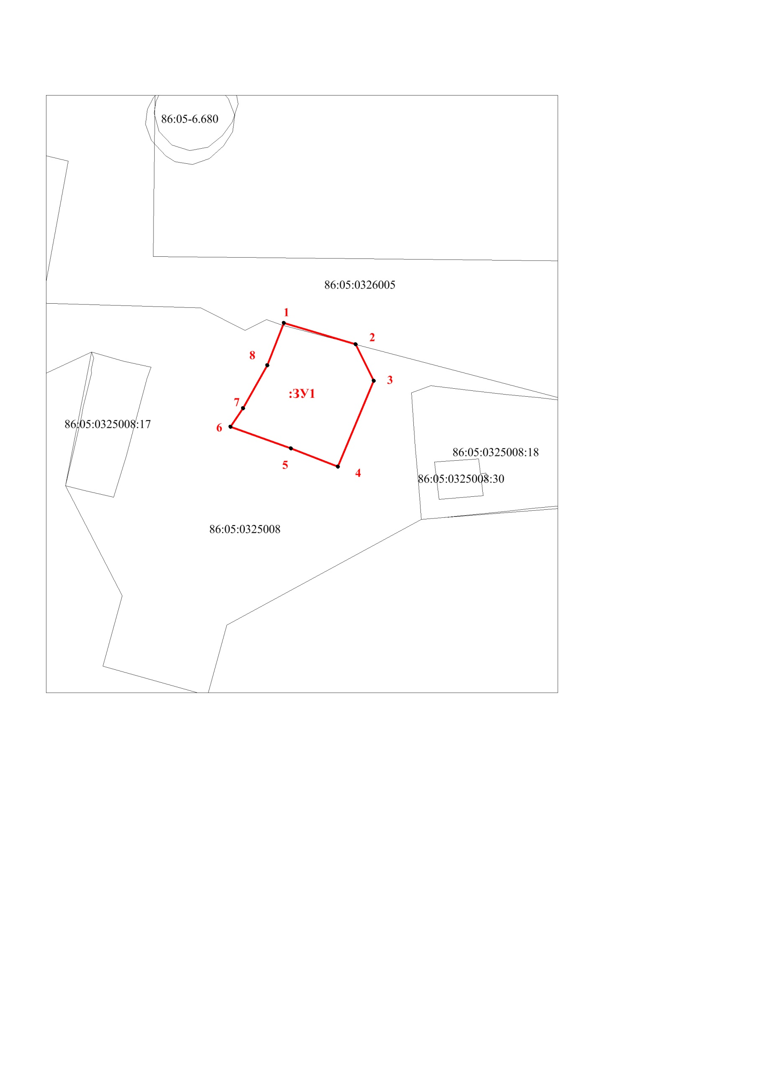
Масштаб 1 : 1000
